Příloha č. 1: Oceněný soupis prací změn závazku ze dne 20.11.2024 Číslo smlouvy objednatele: 530/2024
Název díla:
PPV – oprava betonového pláště
Vícepráce celkem | 443 687,33 Kč
Méněpráce celkem | -36 460,48 Kč
Celková cena změny závazku ze dne 20.11.2024: | 407 226,85 Kč

Za objednatele
Za zhotovitele
FINSTAV Vodohospodářská stavební s.r.o. jednatel
Povodí Ohře, s.p.
technický dozor stavebníka
E
_{AspeEsticon} Firma: FINSTAV Vodohospodářská stavební s r.o. Strana 1 z 1
5.2.1 (24.2.15.0) Datum: 03.12.2024 Čas: 14:51
SEZNAM ZBV
Stavba: 212 694 - PPV - oprava betonového pláště (porucha 08,12,14)
Značka | Název | Typ | Datum | Cena [Kč]
ZBV_1(-) | Celková oprava dilatačního celku s přístupem techniky dle D.7. - odpočet neprovedených prací | Investorský | 20.11.2024 | -36 460,48
ZBV_1(+) | Celková oprava dilatačního celku s přístupem techniky dle D.7. - vícepráce | Investorský | 20.11.2024 | 324 272,66
Objekt: 12 - Nové dilatační spáry dle D.11
Značka | Název | Typ | Datum | Cena [Kč]
ZBV_1(+) | Nové dilatační spáry dle D.11 - vícepráce | Investorský | 20.11.2024 | 70 607,94
Objekt: 14 - Výměna poškozených beton dlaždic dle D.12
Značka | Název | Typ | Datum | Cena [Kč]
ZBV_1(+) | Výměna poškozených beton dlaždic dle D.12 - vícepráce | Investorský | 20.11.2024 | 6 132,73
Objekt: VON08 - Vedlejší a ostatní náklady 08
Značka | Název | Typ | Datum | Cena [Kč]
ZBV_1(+) | Vedlejší a ostatní náklady 08 - vícepráce | Investorský | 20.11.2024 | 36 643,20
Objekt: VON12 - Vedlejší a ostatní náklady 12
Značka | Název | Typ | Datum | Cena [Kč]
ZBV_1(+) | Vedlejší a ostatní náklady 12 - vícepráce | Investorský | 20.11.2024 | 6 030,80

Objekt: 08 - Celková oprava dilatačního celku s přístupem techniky dle D.7.
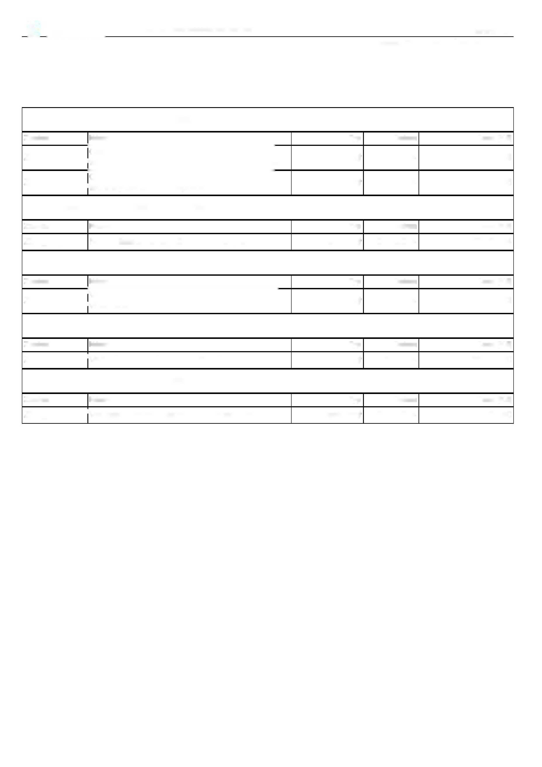


_{E}AspeEsticon Firma: FINSTAV Vodohospodářská stavební s r.o.
^{5.1 (24.2.15.0)} Datum: 02.12.2024 Čas:
Změna stavby č. ZBV_1(-) Celková oprava dilatačního celku s přístupem techniky dle D.7. - odpočet neprovedených prací
Stavba: 212 694 - PPV - oprava betonového pláště (porucha 08,12,14)
Objekt: 08 - Celková oprava dilatačního celku s přístupem techniky dle D.7.
Rozpočet: [08] - Celková oprava dilatačního celku s přístupem techniky dle D.7.
Objednatel:
Zhotovitel dokumentace:
Zhotovitel:
Změna stavby celkem:
Celková cena: -36 460,48 Kč
DPH: -7 656,70 Kč
Cena s DPH: -44 117,18 Kč
Vypracoval zadání:
Vypracoval nabídku:
Strana 1 z 2
13:13
Datum zadání:
Datum vypracování nabídky:
Strana 2 z 2
_{E}AspeEsticon Firma: FINSTAV Vodohospodářská stavební s r.o.
^{5.1 (24.2.15.0)} Datum: 02.12.2024 Čas: 13:13
Položky změny stavby č. ZBV_1(-)
Rozpočet: [08] - Celková oprava dilatačního celku s přístupem techniky dle D.7.
Cenová soustava: Bez vazby na CS
Poznámka k souboru cen: 1. Ceny jsou určeny pro: a) bednění prováděné v prostorách zapažených nebo nezapažených, b) bednění ploch vodorovných, svislých nebo skloněných, c) bednění v prostoru bez výztuže nebo svýztuží jakékoliv hustoty, d) bednění prováděné taženou lištou, taženým bedněním, prefabrikovaným bedněním apod., kromě betonového prefabrikovaného bednění. 2. Ceny neplatí pro: a) bednění pohledových betonů. Tyto náklady se oceňují individuálně; b) bednění konstrukcí spirál a savek. Tyto náklady se oceňují cenami Specifikace: souboru cen 325 35-6111 až -6940 Obednění a odbednění spirál a savek. c) bednění základových pasů, tyto práce lze ocenit cenami 27.35 katalogu 801-1. 3. V cenách jsou započteny i náklady na: a) podíl bednění otvorů, kapes, rýh, prostupů, výklenků apod. objemu jednotlivě do 1 m3, b) bednění v provedení, které nevyžaduje další úpravu betonových a železobetonových konstrukcí. 4. V cenách nejsou započteny náklady na podpěrné konstrukce; tyto se oceňují cenami katalogu 800-3 Lešení. 5. Plocha se stanoví v m2 rozvinuté plochy obedňované konstrukce. 6. Při výpočtu rozvinuté plochy obedňované konstrukce se neberou v úvahu otvory, kapsy, rýhy, prostupy, výklenky apod. objemu jednotlivě do 1 m3 .
Bednění konstrukcí z betonu prostého nebo železového vodních staveb přehrad, jezů a
⁵ ³²¹³⁵²⁰¹⁰ plavebních komor, spodní stavby vodních elektráren, jader přehrad, odběrných ^{M2} ^{-12,743} ^{257,21} ^{-3 277,63}
Cenová soustava: Bez vazby na CS
Poznámka k souboru cen: 1. Ceny jsou určeny pro: a) bednění prováděné v prostorách zapažených nebo nezapažených, b) bednění ploch vodorovných, svislých nebo skloněných, c) bednění v prostoru bez výztuže nebo svýztuží jakékoliv hustoty, d) bednění prováděné taženou lištou, taženým bedněním, prefabrikovaným bedněním apod., kromě betonového prefabrikovaného bednění. 2. Ceny neplatí pro: a) bednění pohledových betonů. Tyto náklady se oceňují individuálně; b) bednění konstrukcí spirál a savek. Tyto náklady se oceňují cenami Specifikace: souboru cen 325 35-6111 až -6940 Obednění a odbednění spirál a savek. c) bednění základových pasů, tyto práce lze ocenit cenami 27.35 katalogu 801-1. 3. V cenách jsou započteny i náklady na: a) podíl bednění otvorů, kapes, rýh, prostupů, výklenků apod. objemu jednotlivě do 1 m3, b) bednění v provedení, které nevyžaduje další úpravu betonových a železobetonových konstrukcí. 4. V cenách nejsou započteny náklady na podpěrné konstrukce; tyto se oceňují cenami katalogu 800-3 Lešení. 5. Plocha se stanoví v m2 rozvinuté plochy obedňované konstrukce. 6. Při výpočtu rozvinuté plochy obedňované konstrukce se neberou v úvahu otvory, kapsy, rýhy, prostupy, výklenky apod. objemu jednotlivě do 1 m3 .
PČ | Kód | Název | MJ | Množství | JOC | Celkem
 |  | 08 Celková oprava dilatačního celku s přístupem techniky dle D.7. |  |  |  | -36 460,48
 |  | 1 Zemní práce |  |  |  | -13 181,31
1 | 1711031R01 | Zemní hrázky pro dočasné zahrazení toku vč. odstranění a převedení průtoků potrubím DN 600 | M | -12,210 | 1 079,55 | -13 181,31
 | Cenová soustava: Bez vazby na CS
 |  | 3 Svislé a kompletní konstrukce |  |  |  | -23 279,17
4 | 321351010 | Bednění konstrukcí z betonu prostého nebo železového vodních staveb přehrad, jezů a plavebních komor, spodní stavby vodních elektráren, jader přehrad, odběrných | M2 | -12,743 | 1 569,61 | -20 001,54

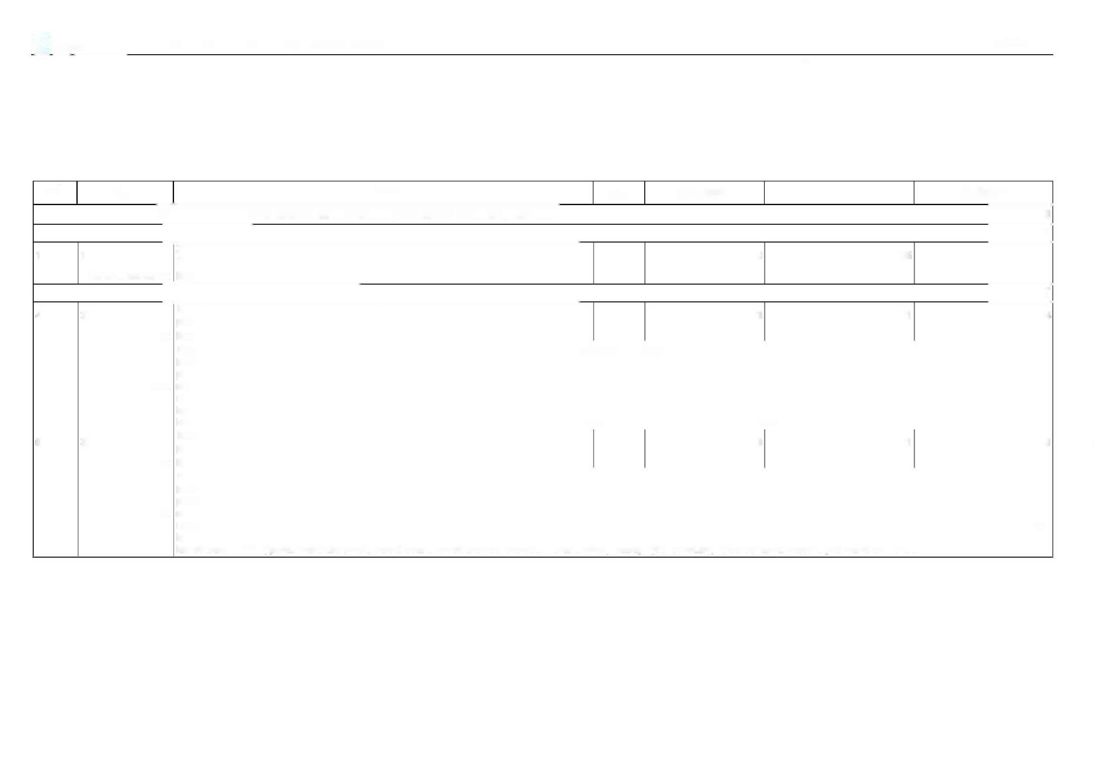


Strana 1 z 3
E
AspeEsticon Firma: FINSTAV Vodohospodářská stavební s r.o. 5.1 (24.2.15.0)
Datum: 02.12.2024 Čas: 13:13
Změna stavby č. ZBV_1(+) Celková oprava dilatačního celku s přístupem techniky dle D.7. - vícepráce Stavba: 212 694 - PPV - oprava betonového pláště (porucha 08,12,14)
Objekt: 08 - Celková oprava dilatačního celku s přístupem techniky dle D.7.
Rozpočet: [08] - Celková oprava dilatačního celku s přístupem techniky dle D.7.
Objednatel:
Zhotovitel dokumentace:
Zhotovitel:
Změna stavby celkem:
Celková cena: 324 272,66 Kč
DPH: 68 097,26 Kč
Cena s DPH: 392 369,92 Kč
Vypracoval zadání:
Vypracoval nabídku:
Datum zadání:
Datum vypracování nabídky:
Strana 2 z 3
AspeEsticon Firma: FINSTAV Vodohospodářská stavební s r.o. 5.1 (24.2.15.0)
Datum: 02.12.2024 Čas: 13:13
Položky změny stavby č. ZBV_1(+)
Rozpočet: [08] - Celková oprava dilatačního celku s přístupem techniky dle D.7.
Cenová soustava: Bez vazby na CS
Poznámka k souboru cen: 1. Ceny lze použít i pro: a) konstrukce těsnících ostruh, vývarů, patek, dotlačných klínů, vtoků hrází a vodních elektráren, injekčních, revizních a komunikačních štol a základových výpustí hrází, podklad pod dlažbu dna vývaru, b) betony nevodostavebné a nemrazuvzdorné, pokud jsou výjimečně použity v částech konstrukcí. 2. Ceny neplatí pro: a) předsádkový beton; tento se oceňuje cenami souboru cen 313 43- .1 Předsádkový beton konstrukcí vodních staveb, b) betonový podklad pod dlažbu; tento se oceňuje cenami souboru cen 451 31-51 Podkladní a výplňové vrstvy zbetonu prostého pod dlažbu, c) betonovou těsnící nebo opevňovací vrstvu; tato se oceňuje cenami souboru cen 457 31- Těsnicí nebo opevňovací Specifikace: vrstva z prostého betonu vodostavebného, d) betonové zálivky kotevních šroubů, ocelových konstrukcí, různých dutin apod.; tyto se oceňují cenami souboru cen 936 45-71 Zálivka kotevních šroubů, ocelových konstrukcí, různých dutin apod.. 3. Vcenách jsou započteny i náklady na : a) úpravu, opracování a ošetření pracovních spár tlakovou vodou, vzduchem nebo odstraněním betonové vrstvy, b) spojovací vrstvu na pracovních spárách, c) ošetření a ochranu čerstvého betonu proti povětrnostním vlivům a proti vysýchání, d) odstranění drátů zlíce konstrukce a na úpravu líce v místě po odstraněných drátech, e) osazení kotevních želez při betonování konstrukce, f) ztížení práce u drážek otvorů, kapes, injekčních trubek apod.. 4. Objem se stanoví v m3 betonové konstrukce; objem dutin jednotlivě do 0,20 m3 se od celkového objemu neodečítá.
Výztuž železobetonových konstrukcí vodních staveb přehrad, jezů a plavebních komor,
⁶ ³²¹³⁶⁸²¹¹ spodní stavby vodních elektráren, jader přehrad, odběrných věží a výpustných ^{T} ^{0,538} ^{46 484,74} ^{25 008,79}
Cenová soustava: Bez vazby na CS
Poznámka k souboru cen: 1. Ceny lze použít i pro: a) výztuž prováděnou v obedněných prostorách, b) výztuž koster obalených sítí; potažení kostry hustým pletivem se oceňuje individuálně, _{Specifikace:} c) výztuž z armokošů. 2. V cenách jsou započteny i náklady na bodové svařování nahrazující vázaní drátem. 3. V cenách nejsou započteny náklady na provedení nosných svarů a na ^{Specifikace:} provedení svarů přenášejících tahová napětí při přepravě a montáži výztuže z vyztužených koster; tyto se oceňují cenami souboru cen 320 36-0 Svařované nosné spoje. 4. Množství jednotek se stanoví v t hmotnosti výztuže bez prostřihu.
Cenová soustava: Bez vazby na CS
_{Specifikace:} Poznámka k souboru cen: 1. Shazuje-li se suť z jakékoliv výšky na místo, kde zůstane ležet, aniž se s ní dále manipuluje, oceňuje se její svislá doprava pouze cenou 1111. 2. Výška svislé ^{Specifikace:} dopravy je svislá vzdálenost mezi místem nakládání do zařízení pro svislou dopravu a místem, kde se toto zařízení vyprazdňuje.
9 997211511R Vodorovná doprava suti po suchu na skládku vč. uložení (poplatku) dle platné legislativy T 41,293 400,00 16 517,20
Cenová soustava: Bez vazby na CS
998 Přesun hmot 13 711,49
PČ | Kód | Název | MJ | Množství | JOC | Celkem
 |  | 08 Celková oprava dilatačního celku s přístupem techniky dle D.7. |  |  |  | 324 272,66
 |  | 1 Zemní práce |  |  |  | 83 089,10
2 | 961044111 | Bourání základů z betonu prostého | M3 | 20,647 | 4 024,27 | 83 089,10
 | Cenová soustava: Bez vazby na CS
 |  | 3 Svislé a kompletní konstrukce |  |  |  | 192 293,34
3 | 321311115 | Konstrukce vodních staveb z betonu přehrad, jezů a plavebních komor, spodní stavby vodních elektráren, jader přehrad, odběrných věží a výpustných zařízení, opěr | M3 | 20,647 | 6 841,65 | 141 259,55

11 | 635611111R Podklad ze směsi stmelené cementem SC C 1,5/2 se zhutněním | m3 | 7,500 | 3 470,00 | 26 025,00
7 | Cenová soustava: Bez vazby na CS  4 Vodorovné konstrukce  45757111R Šterkopískový podsyp v tl. 10 cm | M3 | 3,974 | 718,00 | 2 853,33  2 853,33
8 | Cenová soustava: Bez vazby na CS  9 Ostatní konstrukce a práce, bourání  ₉₉₇₂₁₁₁₁₁ Svislá doprava suti nebo vybouraných hmot s naložením do dopravního zařízení a s  ⁹⁹⁷²¹¹¹¹¹ vyprázdněním dopravního zařízení na hromadu nebo do dopravního prostředku suti | T | 41,293 | 382,83 | 32 325,40  15 808,20

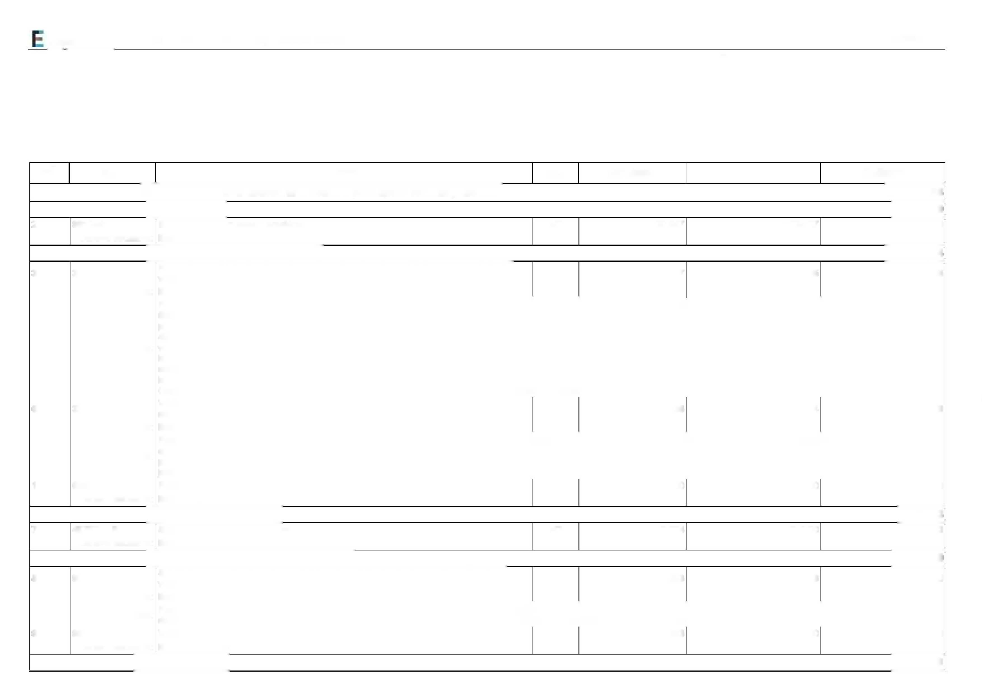

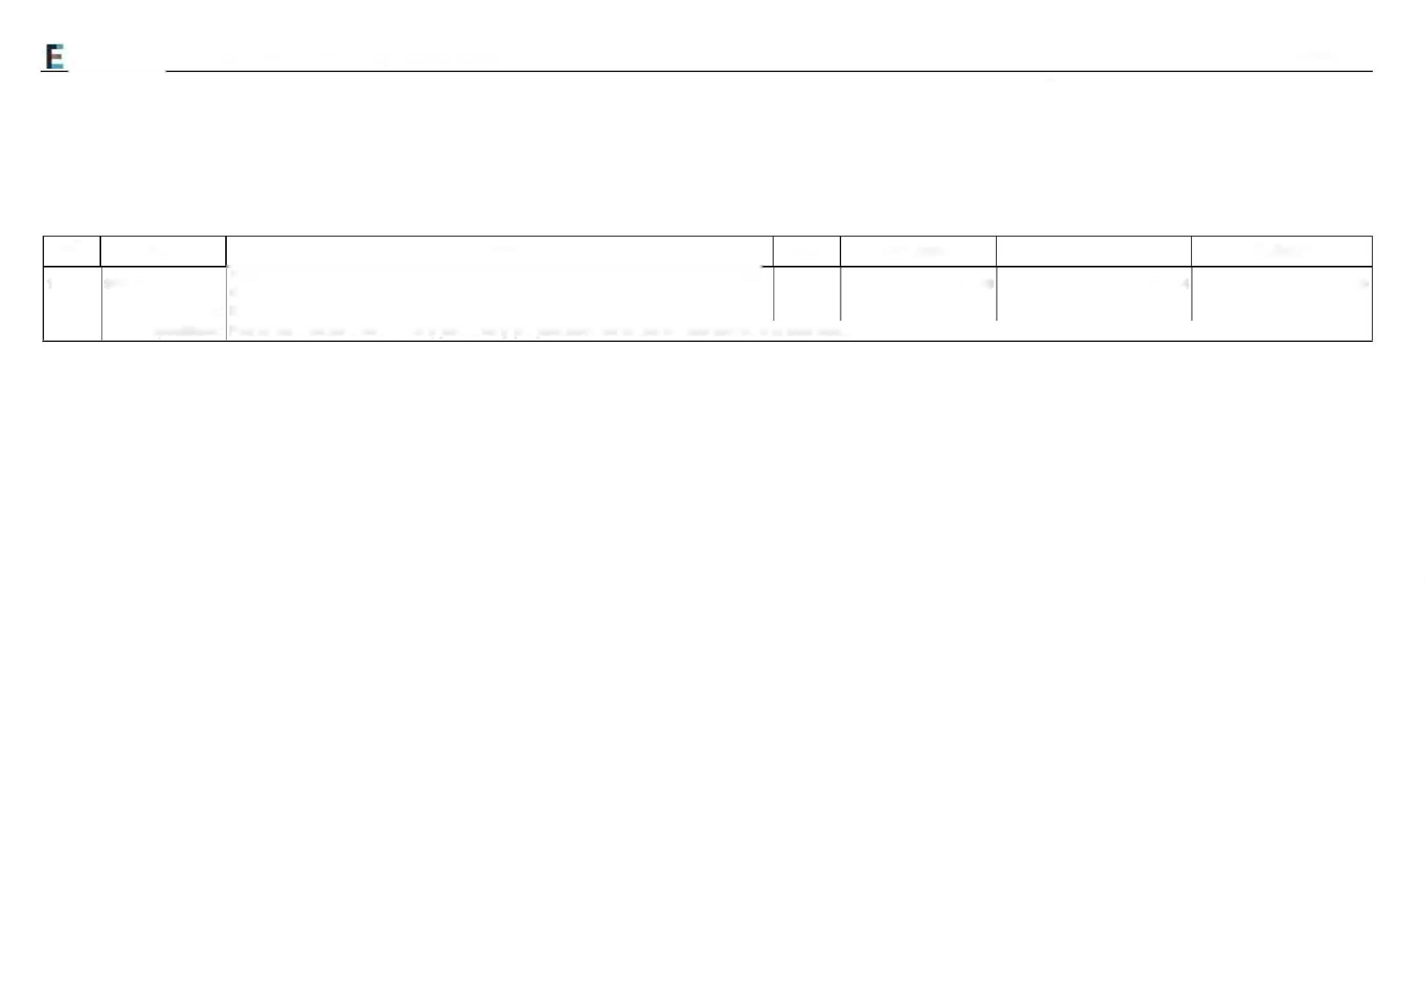
Strana 3 z 3
AspeEsticon Firma: FINSTAV Vodohospodářská stavební s r.o. 5.1 (24.2.15.0)
Datum: 02.12.2024
Položky změny stavby č. ZBV_1(+)
Rozpočet: [08] - Celková oprava dilatačního celku s přístupem techniky dle D.7.
PČ Kód Název MJ Množství JOC
Přesun hmot pro úpravy vodních toků a kanály, hráze rybníků apod. dopravní vzdálenost
10 998332011 _{do 500 m} T 42,249 324,54
Cenová soustava: Bez vazby na CS
Specifikace: Poznámka k souboru cen: 1. Ceny jsou určeny pro jakoukoliv konstrukčně-materiálovou charakteristiku.
Čas: 13:13
Celkem
13 711,49

Strana 1 z 2
E
AspeEsticon Firma: FINSTAV Vodohospodářská stavební s r.o. 5.1 (24.2.15.0)
Datum: 02.12.2024 Čas: 13:13
Změna stavby č. ZBV_1(+) Nové dilatační spáry dle D.11 - vícepráce
Stavba: 212 694 - PPV - oprava betonového pláště (porucha 08,12,14)
Objekt: 12 - Nové dilatační spáry dle D.11
Rozpočet: [12] - Nové dilatační spáry dle D.11
Objednatel:
Zhotovitel dokumentace:
Zhotovitel:
Změna stavby celkem:
Celková cena: 70 607,94 Kč
DPH: 14 827,67 Kč
Cena s DPH: 85 435,61 Kč
Vypracoval zadání:
Vypracoval nabídku:
Datum zadání:
Datum vypracování nabídky:
Strana 2 z 2
_{E}AspeEsticon Firma: FINSTAV Vodohospodářská stavební s r.o.
^{5.1 (24.2.15.0)} Datum: 02.12.2024 Čas: 13:13
Položky změny stavby č. ZBV_1(+)
Rozpočet: [12] - Nové dilatační spáry dle D.11
PČ | Kód Název | MJ | Množství | JOC | Celkem
 | 12 Nové dilatační spáry dle D.11 |  |  |  | 70 607,94
 | 711 Izolace proti vodě, vlhkosti a plynům |  |  |  | 51 814,21
4 | 55345200r těsnící profil Besaplast KLM-TPE 30 | M | 68,751 | 718,00 | 49 363,22
 | Cenová soustava: Bez vazby na CS
3 | 711762624 Provedení detailů fóliemi dilatačních spár svislých S uzávěr klínem | M | 68,070 | 33,68 | 2 292,60
 | Cenová soustava: Bez vazby na CS
5 | ₉₉₈₇₁₁₁₂₁ Přesun hmot pro izolace proti vodě, vlhkosti a plynům stanovený z hmotnosti  ⁹⁹⁸⁷¹¹¹²¹ přesunovaného materiálu vodorovná dopravní vzdálenost do 50 m ruční (bez užití mecha | T | 0,068 | 2 329,27 | 158,39
 | Cenová soustava: Bez vazby na CS
 | 9 Ostatní konstrukce a práce, bourání |  |  |  | 18 771,66
1 | Těsnění dilatační spáry bet. konstrukce PUR pěnou, po vytvrzení seříznutí pěny do ^{93199414R} požadované hloubky | M | 68,070 | 275,77 | 18 771,66
 | Cenová soustava: Bez vazby na CS
 | 998 Přesun hmot |  |  |  | 22,07
2 | Přesun hmot pro úpravy vodních toků a kanály, hráze rybníků apod. dopravní vzdálenost 998332011 _{do 500 m} | T | 0,068 | 324,54 | 22,07
 | Cenová soustava: Bez vazby na CS
 | Specifikace: Poznámka k souboru cen: 1. Ceny jsou určeny pro jakoukoliv konstrukčně-materiálovou charakteristiku.

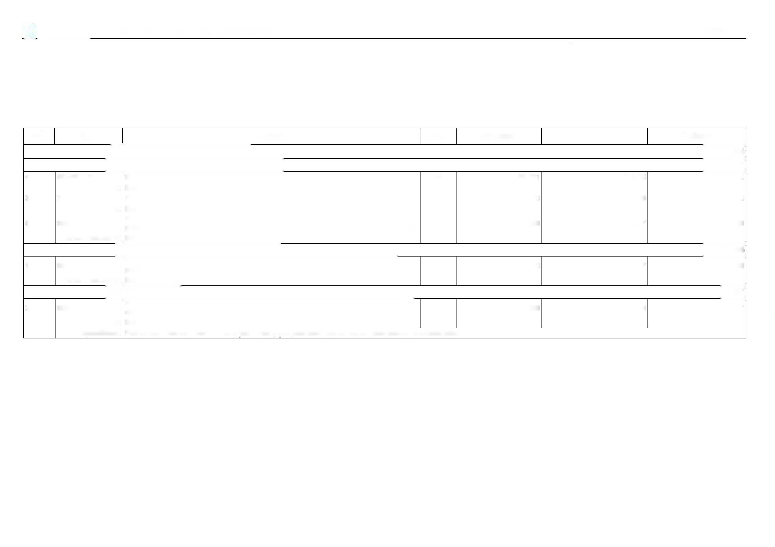


Strana 1 z 2
E
AspeEsticon Firma: FINSTAV Vodohospodářská stavební s r.o. 5.1 (24.2.15.0)
Datum: 02.12.2024 Čas: 13:13
Změna stavby č. ZBV_1(+) Výměna poškozených beton dlaždic dle D.12 - vícepráce
Stavba: 212 694 - PPV - oprava betonového pláště (porucha 08,12,14)
Objekt: 14 - Výměna poškozených beton dlaždic dle D.12
Rozpočet: [14] - Výměna poškozených beton dlaždic dle D.12
Objednatel:
Zhotovitel dokumentace:
Zhotovitel:
Změna stavby celkem:
Celková cena: 6 132,73 Kč
DPH: 1 287,87 Kč
Cena s DPH: 7 420,60 Kč
Vypracoval zadání:
Vypracoval nabídku:
Datum zadání:
Datum vypracování nabídky:
Strana 2 z 2
_{E}AspeEsticon Firma: FINSTAV Vodohospodářská stavební s r.o.
^{5.1 (24.2.15.0)} Datum: 02.12.2024 Čas: 13:13
Položky změny stavby č. ZBV_1(+)
Rozpočet: [14] - Výměna poškozených beton dlaždic dle D.12
PČ Kód | Název | MJ | Množství | JOC | Celkem
 | 14 Výměna poškozených beton dlaždic dle D.12 |  |  |  | 6 132,73
 | 6 Úpravy povrchů, podlahy, výplně otvorů |  |  |  | 6 012,00
10 628635522 | Vyplnění spár zdiva z betonových prefabrikátů maltou cementovou na hl do 70 mm s vyspárováním | m2 | 18,000 | 334,00 | 6 012,00

Cenová soustava: Bez vazby na CS
 | 998 Přesun hmot |  |  |  | 120,73
6 | Přesun hmot pro úpravy vodních toků a kanály, hráze rybníků apod. dopravní vzdálenost 998332011 _{do 500 m} | T | 0,372 | 324,54 | 120,73

Cenová soustava: Bez vazby na CS



Strana 1 z 2
E
AspeEsticon Firma: FINSTAV Vodohospodářská stavební s r.o. 5.1 (24.2.15.0)
Datum: 02.12.2024 Čas: 13:13
Změna stavby č. ZBV_1(+) Vedlejší a ostatní náklady 08 - vícepráce
Stavba: 212 694 - PPV - oprava betonového pláště (porucha 08,12,14)
Objekt: VON08 - Vedlejší a ostatní náklady 08
Rozpočet: [VON08] - Vedlejší a ostatní náklady 08 Objednatel:
Zhotovitel dokumentace:
Zhotovitel:
Změna stavby celkem:
Celková cena: 36 643,20 Kč
DPH: 7 695,07 Kč
Cena s DPH: 44 338,27 Kč
Vypracoval zadání:
Vypracoval nabídku:
Datum zadání:
Datum vypracování nabídky:
Strana 2 z 2
AspeEsticon Firma: FINSTAV Vodohospodářská stavební s r.o.
^{5.1 (24.2.15.0)} Datum: 02.12.2024 Čas: 13:13
Položky změny stavby č. ZBV_1(+)
Rozpočet: [VON08] - Vedlejší a ostatní náklady 08
PČ Kód Název | MJ | Množství | JOC | Celkem
VON08 Vedlejší a ostatní náklady 08 |  |  |  | 36 643,20
VRN Vedlejší rozpočtové náklady |  |  |  | 36 643,20
1 VON01 Vedlejší a ostatní náklady | % | 0,004 | 9 160 800,00 | 36 643,20

Cenová soustava: Bez vazby na CS
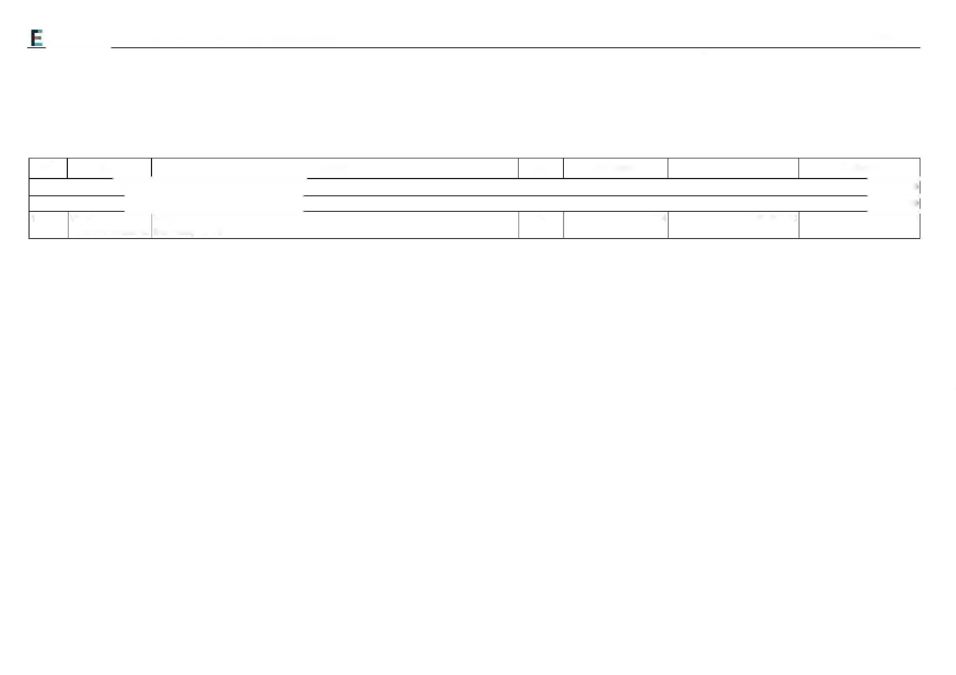

Strana 1 z 2
E
AspeEsticon Firma: FINSTAV Vodohospodářská stavební s r.o. 5.1 (24.2.15.0)
Datum: 02.12.2024 Čas: 13:13
Změna stavby č. ZBV_1(+) Vedlejší a ostatní náklady 12 - vícepráce
Stavba: 212 694 - PPV - oprava betonového pláště (porucha 08,12,14)
Objekt: VON12 - Vedlejší a ostatní náklady 12
Rozpočet: [VON12] - Vedlejší a ostatní náklady 12 Objednatel:
Zhotovitel dokumentace:
Zhotovitel:
Změna stavby celkem:
Celková cena: 6 030,80 Kč
DPH: 1 266,47 Kč
Cena s DPH: 7 297,27 Kč
Vypracoval zadání:
Vypracoval nabídku:
Datum zadání:
Datum vypracování nabídky:
Strana 2 z 2
AspeEsticon Firma: FINSTAV Vodohospodářská stavební s r.o.
^{5.1 (24.2.15.0)} Datum: 02.12.2024 Čas: 13:13
Položky změny stavby č. ZBV_1(+)
Rozpočet: [VON12] - Vedlejší a ostatní náklady 12
PČ Kód Název | MJ | Množství | JOC | Celkem
VON12 Vedlejší a ostatní náklady 12 |  |  |  | 6 030,80
VRN Vedlejší rozpočtové náklady |  |  |  | 6 030,80
1 VON01 Vedlejší a ostatní náklady | % | 0,006 | 1 005 133,33 | 6 030,80

Cenová soustava: Bez vazby na CS
